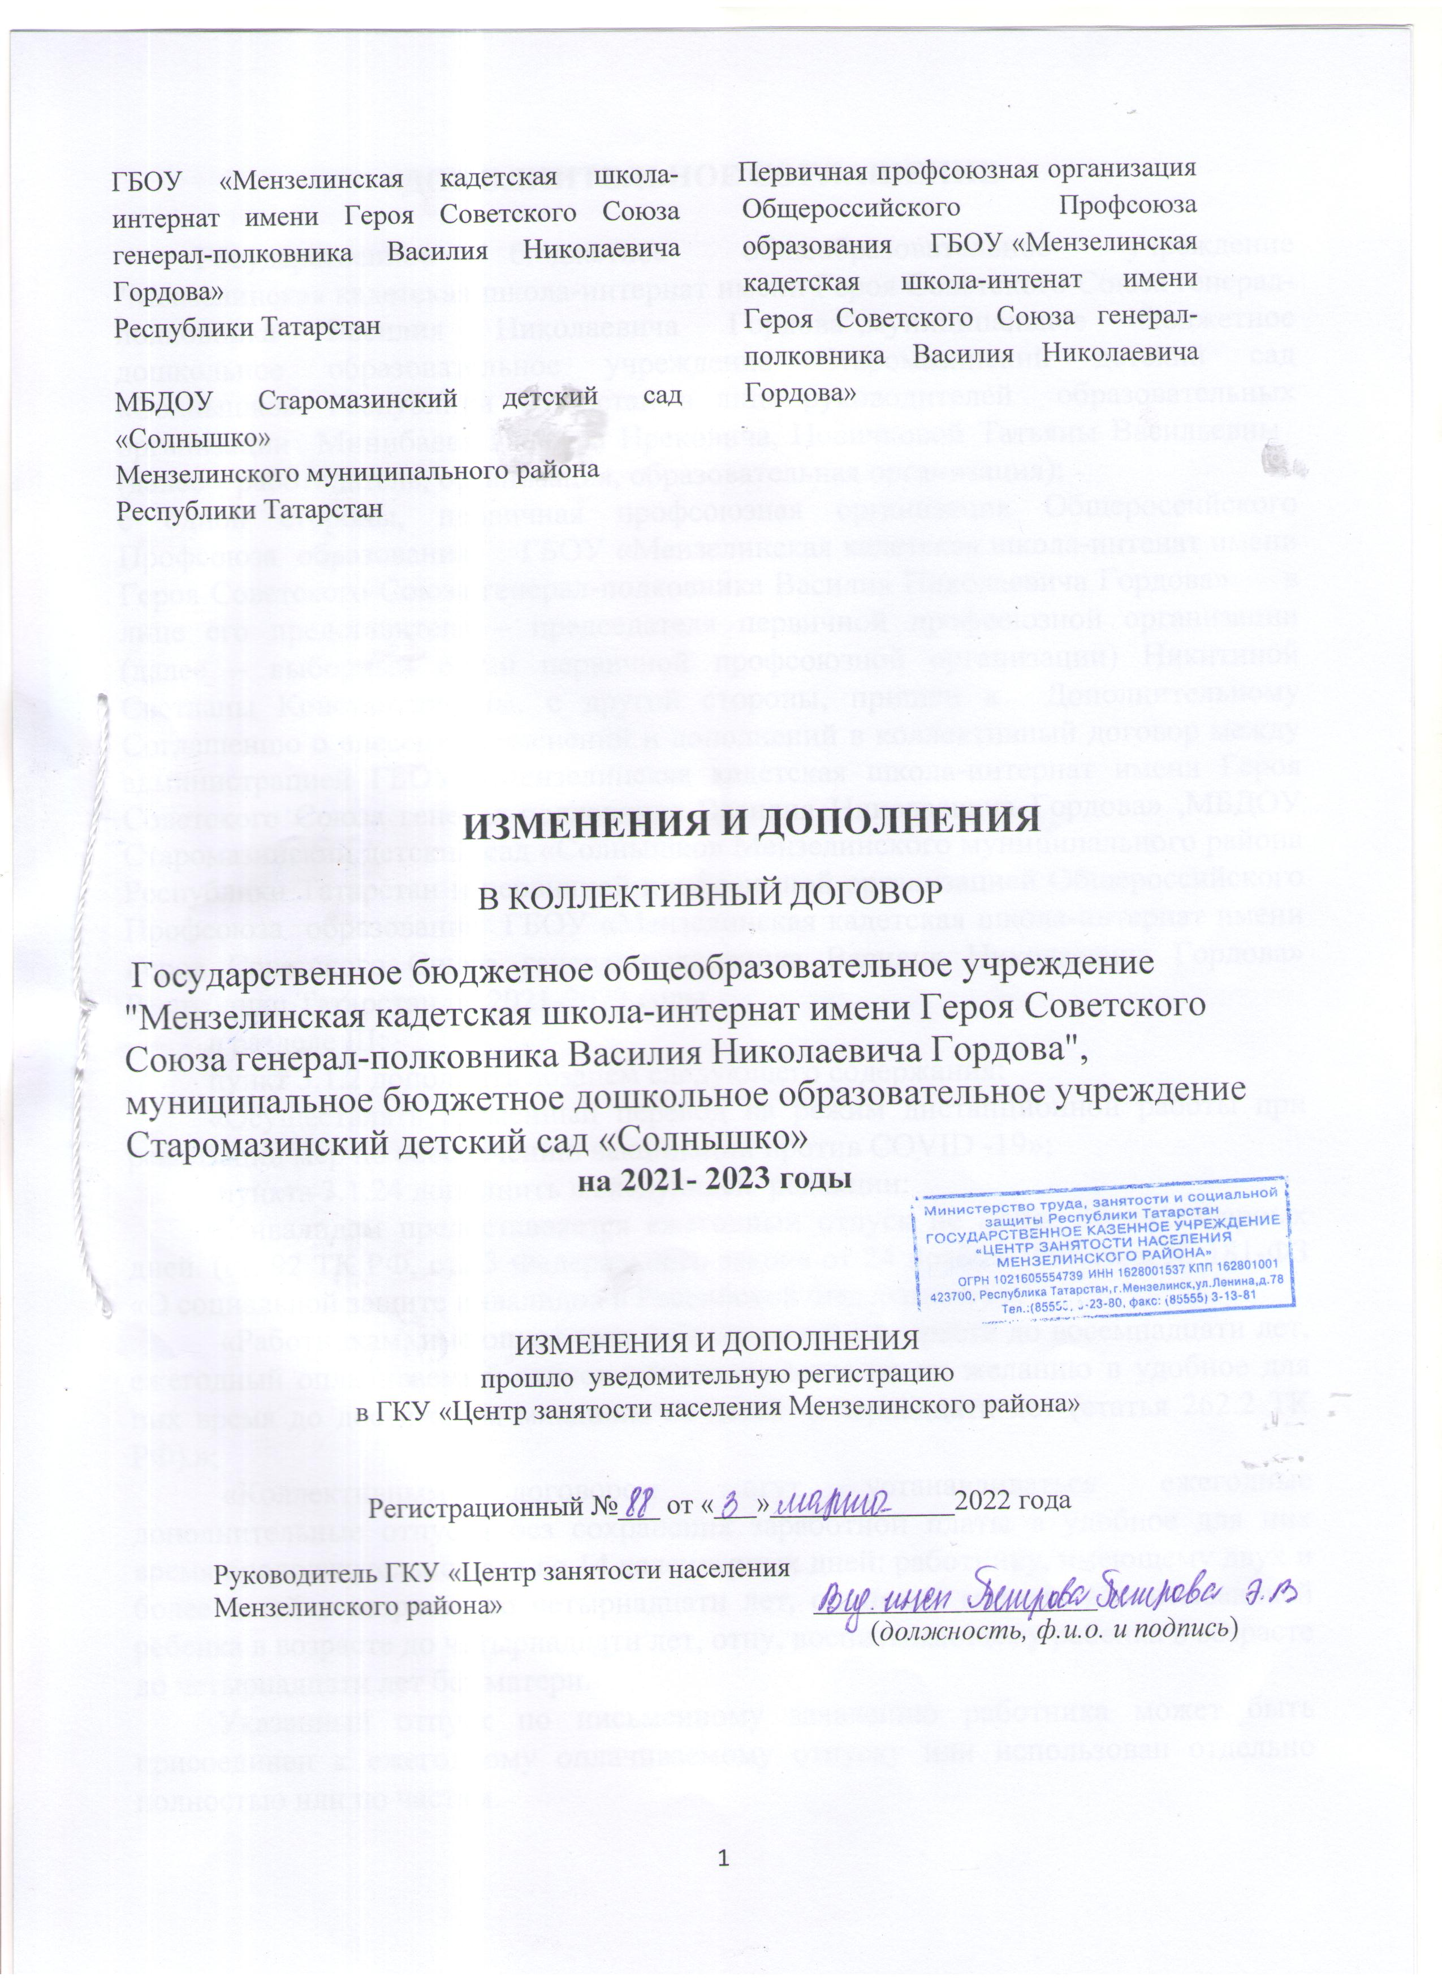
ДОПОЛНИТЕЛЬНОЕ СОГЛАШЕНИЕ

Государственное бюджетное общеобразовательное учреждение "Мензелинская кадетская школа-интернат имени Героя Советского Союза генерал-полковника Василия Николаевича Гордова",муниципальное бюджетное дошкольное образовательное учреждение Старомазинский детский сад «Солнышко». Республики Татарстан в лице руководителей образовательных организации Минибаева Ильсура Ирековича, Новичковой Татьяны Васильевны_ (далее – работодатель, организация, образовательная организация);
с одной стороны, первичная профсоюзная организация Общероссийского Профсоюза образования ГБОУ «Мензелинская кадетская школа-интенат имени Героя Советского Союза генерал-полковника Василия Николаевича Гордова» в лице его представителя – председателя первичной профсоюзной организации (далее – выборный орган первичной профсоюзной организации) Никитиной Светланы Константиновны, с другой стороны, пришли к Дополнительному Соглашению о внесении изменений и дополнений в коллективный договор между администрацией ГБОУ «Мензелинская кадетская школа-интернат имени Героя Советского Союза генерал-полковника Василия Николаевича Гордова» ,МБДОУ Старомазинский детский сад «Солнышко» Мензелинского муниципального района Республики Татарстан и первичной профсоюзной организацией Общероссийского Профсоюза образования ГБОУ «Мензелинская кадетская школа-интернат имени Героя Советского Союза генерал-полковника Василия Николаевича Гордова» Республики Татарстан на 2021-2023 годы
в разделе III:
пункт 3.1.2 дополнить абзацем следующего содержания:
«Осуществлять временный перевод на режим дистанционной работы при реализации мер по обеспечению вакцинации против COVID -19»;
пункта 3.1.24 дополнить в следующей редакции:
«Инвалидам предоставляется ежегодный отпуск не менее 30 календарных дней. (ст. 92 ТК РФ, ст.23 Федерального закона от 24 ноября 1995 года № 181-ФЗ «О социальной защите инвалидов в Российской Федерации»).»;
«Работникам, имеющим трех и более детей в возрасте до восемнадцати лет, ежегодный оплачиваемый отпуск предоставляется по их желанию в удобное для них время до достижения младшим из детей четырнадцати лет (статья 262.2 ТК РФ).»;
«Коллективным договором могут устанавливаться ежегодные дополнительные отпуска без сохранения заработной платы в удобное для них время продолжительностью до 14 календарных дней: работнику, имеющему двух и более детей в возрасте до четырнадцати лет, одинокой матери, воспитывающей ребенка в возрасте до четырнадцати лет, отцу, воспитывающему ребенка в возрасте до четырнадцати лет без матери.
Указанный отпуск по письменному заявлению работника может быть присоединен к ежегодному оплачиваемому отпуску или использован отдельно полностью или по частям.
Перенесение отпуска на следующий рабочий год не допускается»;
в разделе V: :
пункт 5.2.2 дополнить абзацем следующего содержания:
«- вакцинация работника против короновирусной инфекции (COVID – 19) -два рабочих дня»;
дополнить пункт 5.2.5 следующего содержания:
«Профсоюзный бонус к пенсии (негосударственное пенсионное обеспечение членов профсоюза работников бюджетной сферы образования Республики Татарстан).»;
В разделе VI:
в пункте 6.2.14 добавить слова «Приказ Министерства здравоохранения Российской Федерации от 28 января 2021 г. №29н «Об утверждении Порядка проведения обязательных предварительных и периодических медицинских осмотров работников, предусмотренных частью четвертой статьи 213 Трудового кодекса Российской Федерации, перечня противопоказаний к осуществлению работ с вредными и (или) опасными производственными факторами, а также работам, при выполнении которых проводятся обязательные предварительные и периодические медицинские осмотры»;
пункт 6.2.18 дополнить абзацем следующего содержания:
«Организовывают расследование несчастных случаев (включая микроповреждения) в установленном порядке.
пункт 6.2.21 дополнить абзацем следующего содержания:
« Работодатели обеспечивают проведение системных мероприятий по управлению профессиональными рисками на всех рабочих местах образовательной организации»;

Руководитель ГБОУ «Мензелинская кадетская школа-интернат имени Героя Советского Союза генерал-полковника Василия Николаевича Гордова»  Республики Татарстан  И.И. Минибаев  Руководитель МБДОУ Старомазинский детский сад «Солнышко»  Мензелинского муниципального района  Республики Татарстан  Т.В. Новичкова | Председатель первичной профсоюзной организации Общероссийского Профсоюза образования ГБОУ «Мензелинская кадетская школа-интенат имени Героя Советского Союза генерал-полковника Василия Николаевича Гордова»  С.К. Никитина.

Март 2022 год

